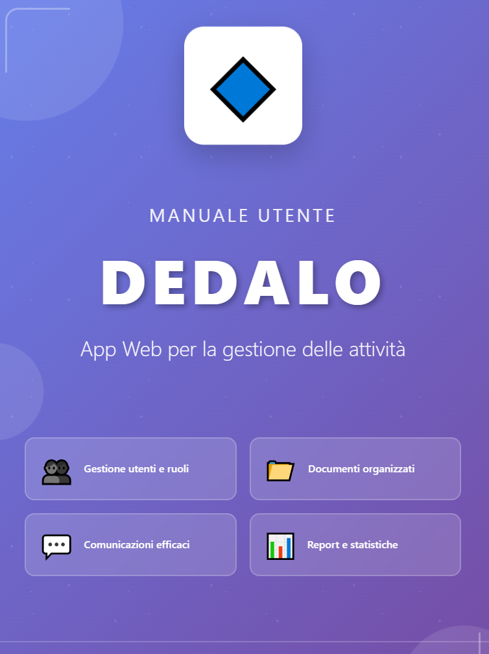

Manuale Dedalo

Indice
Manuale Dedalo 1
Indice 1
1. Introduzione 4
2. Navigazione generale 5
3. Funzioni base 6
3.1 Login 6
3.2 Cambio password 7
3.3 Profilo Utente 7
3.4 Messaggi 8
4. Contratti 9
4.1 Elenco contratti 9
4.2 Dettaglio contratto 11
4.2.1. Dettaglio contratto: “Assistenza Domiciliare” 11
4.2.2. Dettaglio contratto: “Centri Permanenti” 12
4.3 Tab del dettaglio 12
4.3.1. Info 12
4.3.2. Notifiche 13
4.3.3. Indirizzi 13
4.3.4. Operatori 14
4.3.5. Destinatari 14
4.3.6. Gruppi 15
4.3.7. Agenda 15
4.3.8. Diario di lavoro 15
4.3.9. Report 16
5. Operatori 16
5.1 Elenco operatori 16
5.2 Dettaglio operatore 17
5.3. Nuovo Operatore 18
6. Destinatari 18
6.1 Elenco destinatari 18
6.2 Dettaglio destinatario 19
6.3 Nuovo Destinatario 20
7. Committenti 21
7.1 Elenco committenti 21
7.2. Nuovo Committente 21
7.3 Modifica / eliminazione 22
8. Documenti e cartelle 23
8.1 Struttura cartelle 23
8.2 Caricamento documenti 23
8.3 Ricerca documenti 24
9. Planner e Realtime 24
9.1 Centri di programmazione 24
9.2 Planner 25
9.3 Realtime 26
10. Gestione Dispositivi 26
10.1. Certificazione 26
10.2. Autorizzazione 27
10.3. Conferma appuntamento. 27
11. Utenti e profili 27
11.1 Elenco utenti 27
11.2 Dettaglio utente 28
12. Amministrazione e configurazione 29
12.1 Tabelle di servizio 29
12.2 Tipologie documenti 30
12.3. Ruoli e permessi 30
13. Log attività 36
Indice delle figure 39
Appendice 1 - Note operative 40
Appendice 2 - Glossario 40
Appendice 3 - Accesso all’applicazione 40
Appendice 4 – Ruoli applicativi 40

1. Introduzione
Dedalo è la piattaforma per la gestione operativa di contratti, operatori e destinatari sviluppato per la cooperativa sociale “Prassi e Ricerche”. Il sistema è rilasciato in licenza MIT alla cooperativa che ha commissione il sistema.
L’obiettivo è fornire un sistema in cui si ha la visione e la gestione del lavoro quotidiano. Si è sviluppata una interfaccia intuitiva e di facile utilizzo che consente di gestire contratti, anagrafiche, documenti, pianificazioni, notifiche, report e tutto ciò che serve per il controllo dell’attività. Il presente manuale è dedicato a tutti i ruoli presenti nell’applicazione e descrive le azioni passo-passo, così da illustrare l’uso. L’applicazione, essendo come da richiesta una web-app, è fruibile tramite un browser moderno, come Chrome, Firefox e Edge. Inoltre, non è richiesta una particolare versione dei vari browser.
In figura 1 rappresenta la pagina principale dopo l’accesso. Ad ogni utente è associato uno o più profili, che personalizzano il menu e le varie voci sono profilati per singolo utente. Gli appuntamenti, le agende, i planner, i contratti è impostata la visibilità sia in base alla profilazione, che anche alle assegnazioni sui dati per l’utente collegato, vedremo in seguito meglio questa caratteristica di funzionamento del sistema.
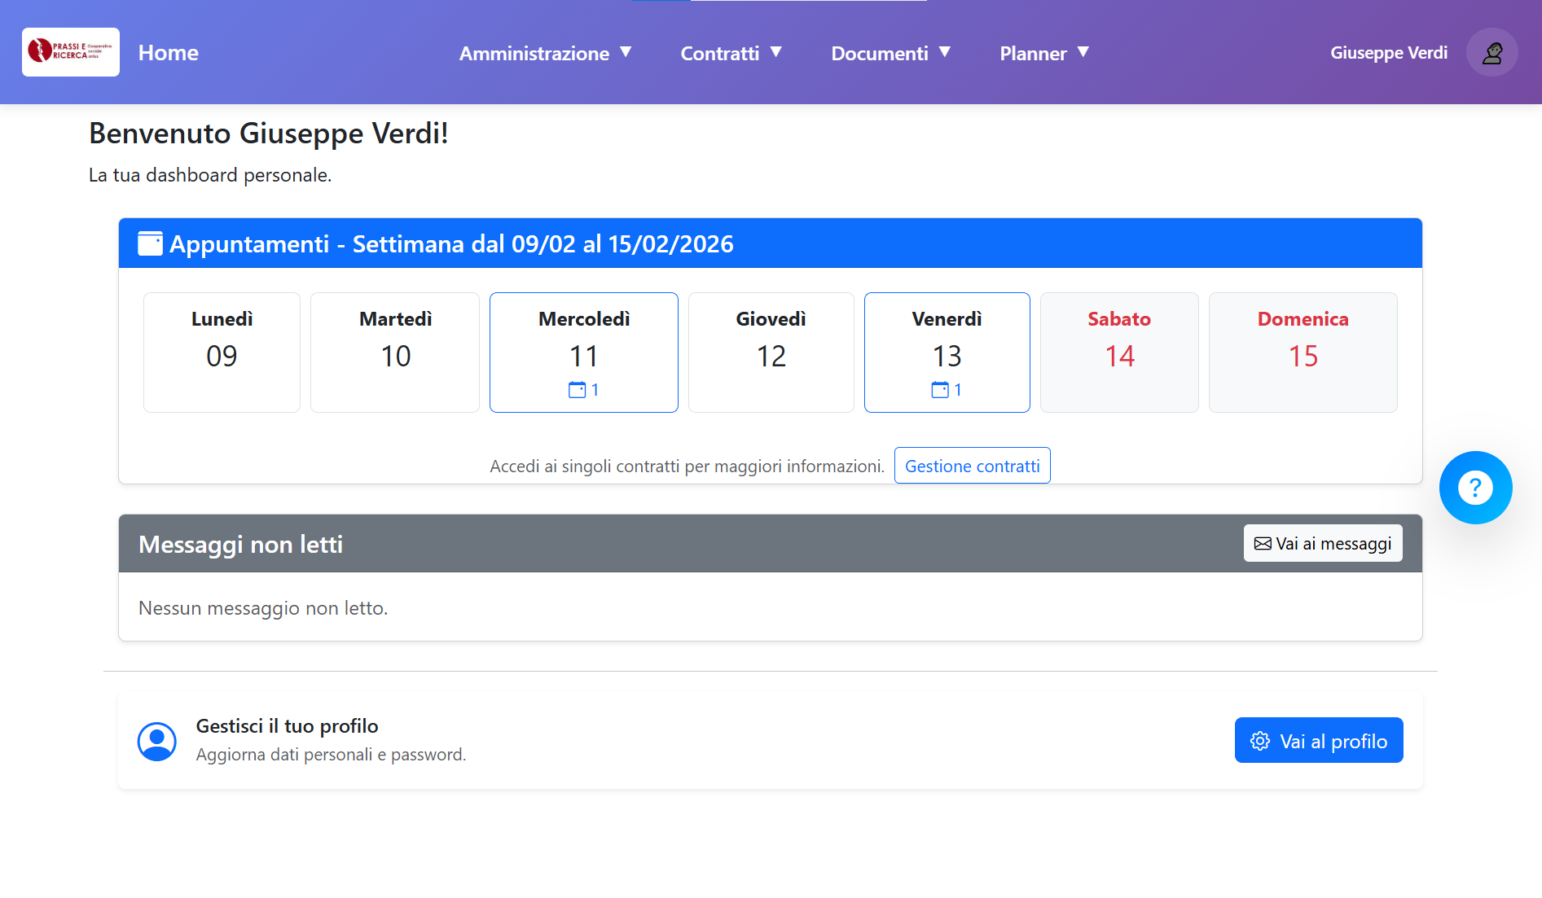
Figura 1 - Dashboard principale
La figura rappresenta un esempio di schermata, non necessariamente tutti gli utenti hanno questo tipo di informazioni dopo l’accesso, dipende dal profilo utente e quindi dalle funzioni che sono associate.
In particolare, sono presenti gli appuntamenti della settimana e in base al profilo sono mostrati:
- Supervisore: vengono mostrati tutti gli appuntamenti della settimana su tutti i contratti.
- Operatore: mostra gli appuntamenti che deve eseguire.
- Programmatore: visualizza gli appuntamenti relativi ai contratti che gestisce.
- Utente Servizio: può accedere agli appuntamenti dei contratti relativi al committente a cui è associato.
Il dettaglio delle funzionalità abilitate per i vari ruoli è proposto nell’appendice 4
La funzione “messaggi non letti” sono quelli che sono arrivati all’utente connesso e non sono ancora stati letti.
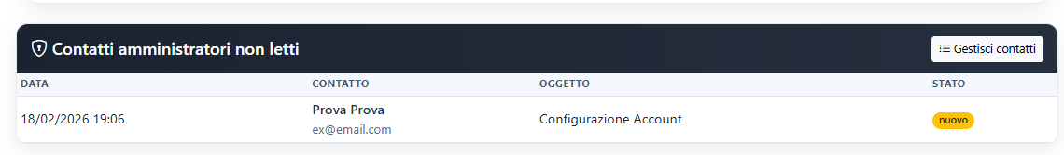
Figura 2 - Contatti ricevuti dall'esterno
Per i profili Amministratore e Supervisore è previsto che ricevano segnalazioni da parte di utenti esterni. Quindi da qui è possibile leggere gli ultimi ricevuti e lavorare la segnalazione.

2. Navigazione generale
La navigazione è progettata per semplificare l’accesso rapido alle sezioni principali. Il menu superiore è sempre il punto di partenza per utilizzare l’applicazione, mentre i titoli di pagina aiutano a capire dove ci si trova.
Figura 3 - Menu funzionale profilato
Il menu è impostato in base al ruolo associato. Le funzioni che sono sempre visibili:
- Home: consente di tornare alla home che corrisponde alla schermata di figura 1.
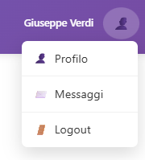
- Nominativo utente: cliccando su di esso posso vedere il link di accesso a: Profilo utente, messaggi ed effettuare il logout.
Figura 4 - Funzioni Generiche

3. Funzioni base

3.1 Login
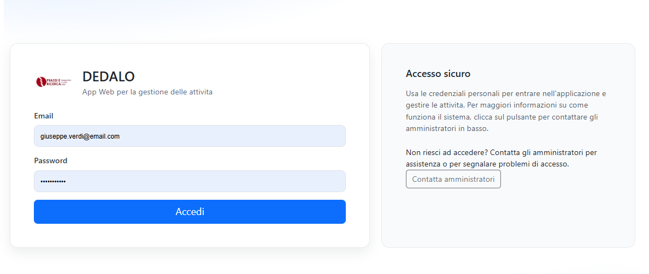
Figura 5 - Pagina di Login
Passi operativi
- Aprire la pagina di login. (rif. Figura 4) – inserire nel browser il link https:\\89.97.214.160 (per maggiori dettagli sulla connessione al sistema, leggere l’appendice 3).
- Inserire account, password nei rispettivi campi che sono sulla schermata.
- Selezionare Accedi.
- Se le credenziali sono valide, si viene reindirizzati alla home (rif. Pagina 1).
Nota: se l’account risulta disabilitato, l’accesso viene impedito. Il sistema è strutturato per fornire un avviso del motivo per cui non si è riusciti ad accedere. In questo caso è necessario contattare gli amministratori per resettare la password di accesso o ripristinare l’utenza.
Per questa esigenza è presente nel sistema un modulo di contatto (Figura 5), che consente di inviare un messaggio al gruppo amministratori per poter analizzare la richiesta.
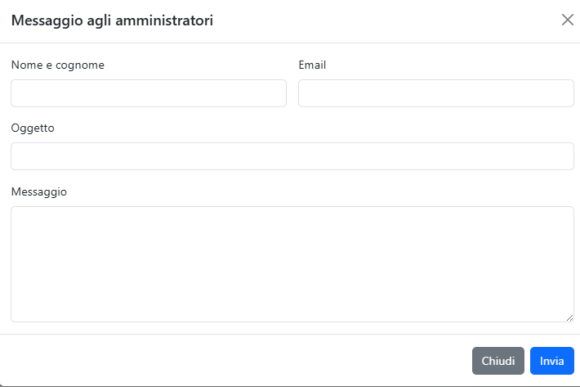
Figura 6 - Modulo contatto amministratori

3.2 Cambio password
Il sistema quando la password è scaduta o si sta facendo il primo accesso (password provvisoria è default), chiede per entrare il cambio della stessa.
Nota: la password deve rispettare le regole configurate nel sistema (lunghezza minima, caratteri speciali, storico password).
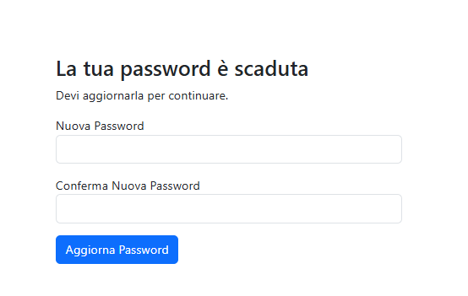
Figura 7 - Aggiorna password
Passi operativi
- Inserire la nuova password.
- Inserire la conferma password.
- Premere Salva.
Attenzione, vanno rispettati i vincoli imposti dal sistema per la gestione delle password.

3.3 Profilo Utente
Alla pagina si accede come abbiamo visto dal menu principale del sistema.
La pagina è divisa in due parti. La parte superiore mostra le informazioni di connessione, profilo utente e scadenza della password. La parte sottostante è relativa ai dati anagrafici. Questi dati non possono essere modificati dall’utente connesso, ma solamente da un amministratore o supervisore.
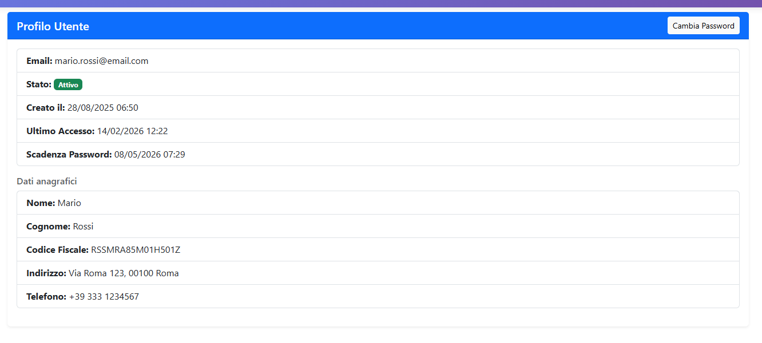
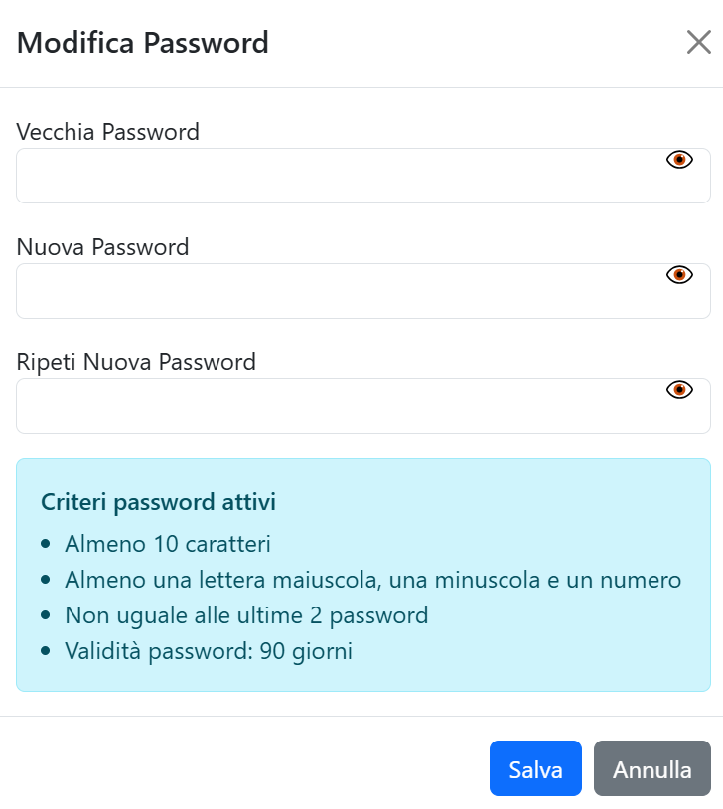
Figura 8 - Profilo utente

Cliccando sul tasto “Cambia Password” viene mostrata la modale di figura 8.
Qui si può modificare la propria password.
Vanno rispettati i criteri indicati sulla pagina stessa per la creazione di una nuova password
Figura 9 - Modifica Password

3.4 Messaggi
In questa sezione sono mostrati le funzioni dedicate ai messaggi interni al sistema.
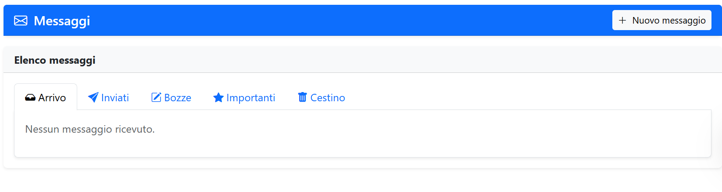
Figura 10 - Pagina dei messaggi

4. Contratti
È divisa in due parti, una dedicata ai contratti attivi e una dedicata ai contratti chiusi. Cliccando sul tasto “Storico” è possibile visualizzare i dati relativi ai contratti chiusi. Le due liste sono identiche nei dati che sono presenti in tabella, solo graficamente sono state differenziate.
Nella tabella sono riportati i dati base, come numero, committente, tipologia, descrizione, data inizio e data fine.

4.1 Elenco contratti
La sezione Contratti permette di consultare l’elenco completo dei contratti a cui si ha accesso.
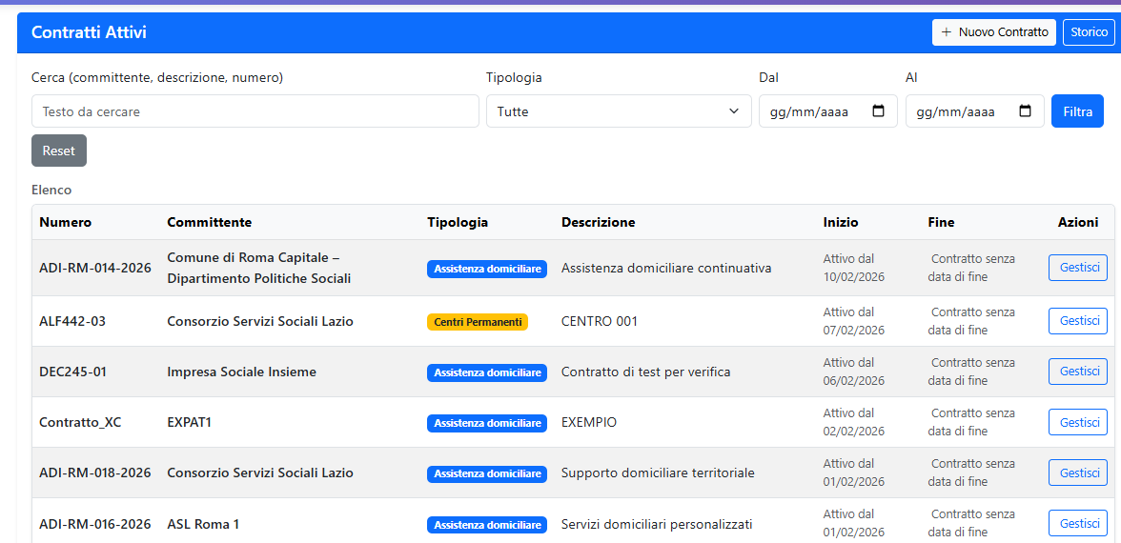
Figura 11 - Elenco contratti
Passi operativi
- Selezionare Contratti dal menu.
- Utilizzare i filtri per restringere l’elenco (testo, tipologia, data).
- Selezionare il contratto da gestire, cliccando sul tasto “Gestisci”.

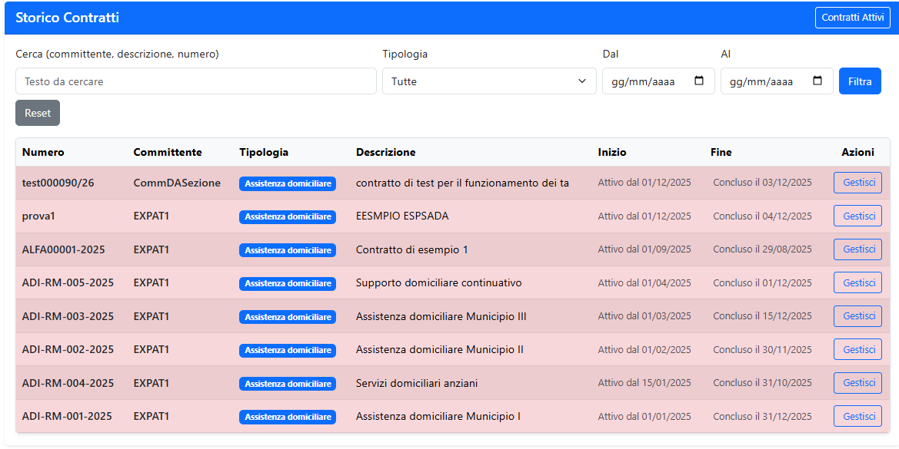
Figura 12 - Elenco Storico Contratti
È possibile gestire diverse tipologie di contratti afferenti a diversi argomenti. Al momento sono disponibili:
- Assistenza domiciliare
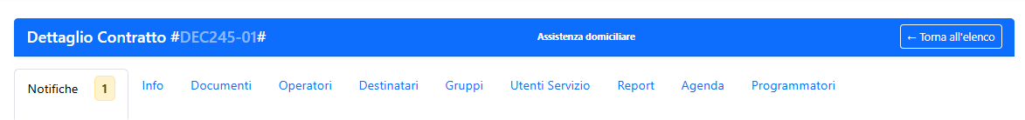
Figura 13 - Tab Contratto Assistenza Domiciliare
- Centri permanenti.
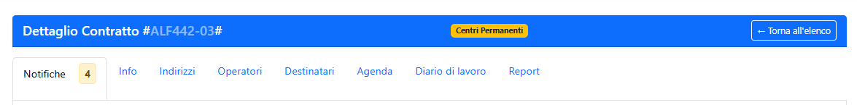
Figura 14 - Tab Contratto Centri Permanenti
- Centri Diurni (TBD)
- Sportello (TBD)
Sono disponibili dei filtri sulle pagine, visto che possono contenere un elevato numero di dati al loro interno. Filtri sono possibili per:
- committente, descrizione, numero inserendo una stringa di ricerca all’interno del campo di ricerca;
- tipologia contratto selezionandolo dall’elenco a discesa;
- range di data impostando attraverso il calendario.
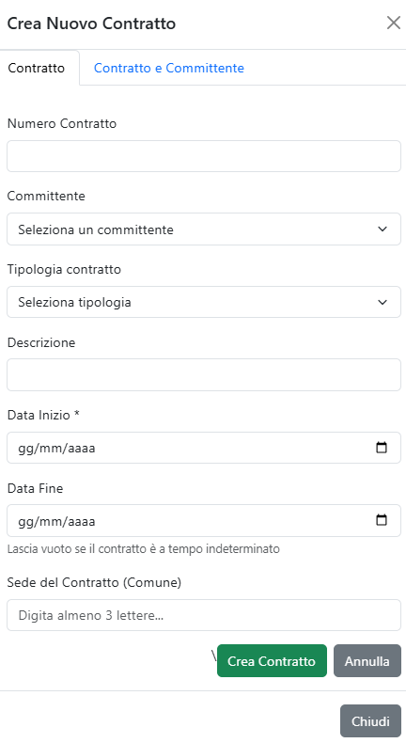
Cliccando su nuovo contratto si apre la modale che consente di inserire i dati di un nuovo contratto da inserire. È possibile inserire in un’unica azione sia il committente che il contratto.
I dati obbligatori da inserire per un nuovo contratto sono:
- Numero di contratto
- Committente (selezionandolo dall’archivio in lista)
- Tipologia di contratto (scegliendolo dalla lista)
- Descrizione
- Data inizio
- Sede del contratto (selezione di una città dall’archivio)
Una volta popolati i campi è possibile “Crea Contratto”. Il sistema una volta creato ripota al dettaglio del contratto appena generato.
Figura 15 - Nuovo Contratto

4.2 Dettaglio contratto
Il dettaglio consente di gestire tutte le informazioni che abbiamo sui vari contratti. In particolare, sono presenti diverse tab/schede che consentono inserimenti, modifiche dei dati e anche di produrre stampe e pdf di controllo/riepilogo. La disponibilità dei tab dipende dalla tipologia del contratto.

4.2.1. Dettaglio contratto: “Assistenza Domiciliare”
Questa è la prima tipologia di contratto gestito.
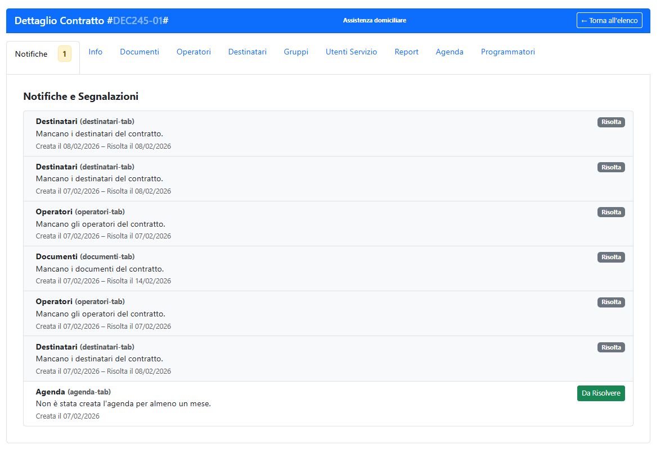
Figura 16 – Dettaglio Assistenza Domiciliare

4.2.2. Dettaglio contratto: “Centri Permanenti”
Nella figura è rappresentato il contratto di tipo centro permanente.
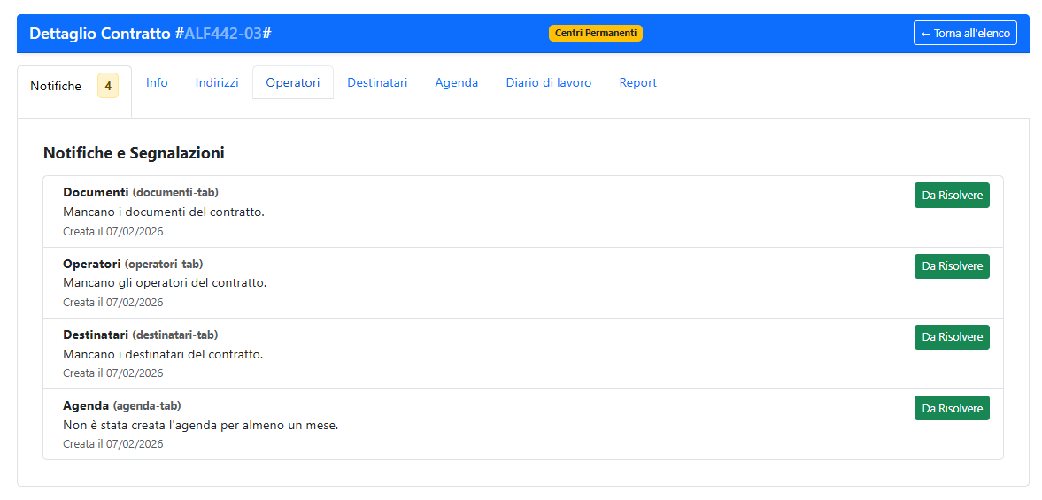
Figura 17 - Dettaglio Centri Permanenti

4.3 Tab del dettaglio
Di seguito vengono evidenziate le tab che sono previste nel sistema. Come abbiamo visto alcune sono comuni alle varie tipologie di contratto, alcune invece sono specifiche per tipologia.
Nel paragrafo 4.1 è possibili osservare nelle figure 12-13 possiamo apprezzare le tab disponibili per tipologia.

4.3.1. Info
Questa è la tab che riporta tutte le informazioni base del contratto, qui si può modificare lo stato del contratto stesso.
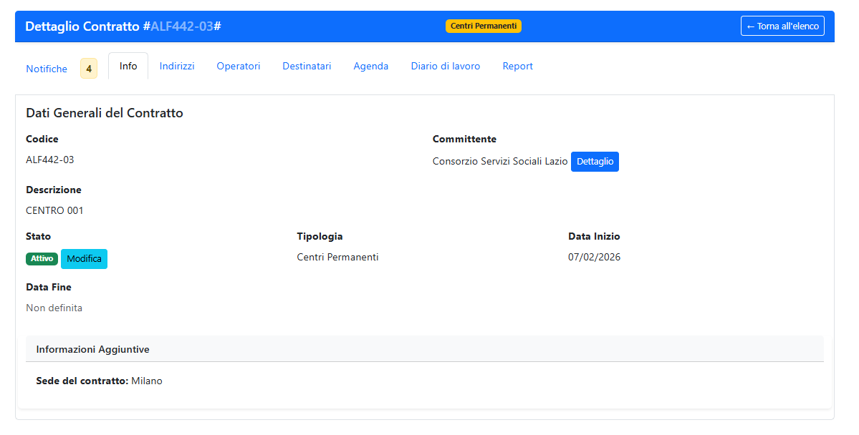
Figura 18 - Info Contratto
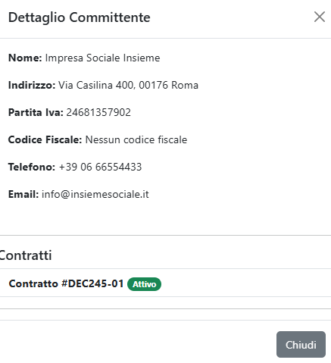
Con il tasto “Dettaglio” vicino al committente consente di mostrare l’elenco di contratti a cui il committente è collegato, con una modale ad hoc.

4.3.2. Notifiche
Le notifiche evidenziano situazioni da risolvere (es. dati mancanti, associazioni incomplete).
Passi operativi
- Aprire il tab Notifiche.
- Individuare la notifica da chiudere.
- Premere Da risolvere.
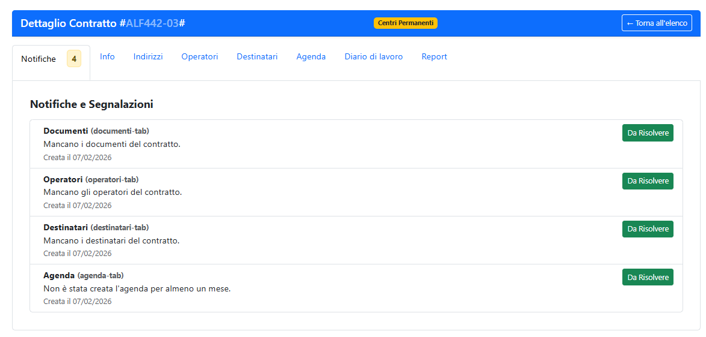

4.3.3. Indirizzi
Questo tab consente di gestire gli indirizzi per i centri permanenti.
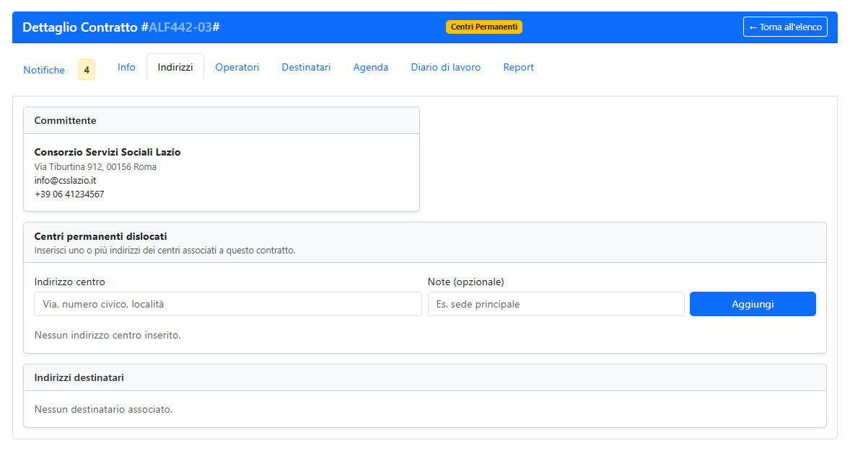
Per inserirli è sufficiente inserire l’indirizzo nel campo “Indirizzo centro”, e cliccare su “Aggiungi”. È possibile aggiungere anche le Note che sono opzionali.

4.3.4. Operatori
Da questo tab si associano operatori al contratto.
Passi operativi
- Aprire il tab Operatori.
- Selezionare Associa da archivio oppure Nuovo operatore.
- Compilare i dati richiesti.
- Salvare.
Nota: la rimozione è consentita solo se non esistono appuntamenti legati al contratto.
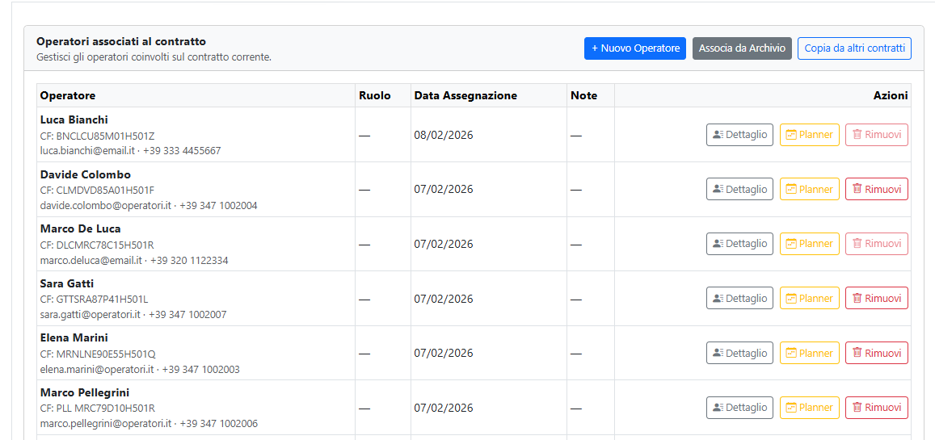
Figura 19 - Elenco operatori

4.3.5. Destinatari
Da questo tab si associano i destinatari e si definiscono i parametri operativi.
Passi operativi
- Aprire il tab Destinatari.
- Associare il destinatario.
- Compilare tipo intervento, case manager, date inizio/fine.
- Salvare.
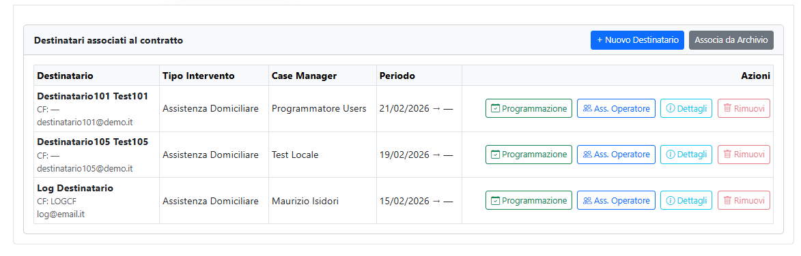
Figura 20 - Elenco Destinatari

4.3.6. Gruppi

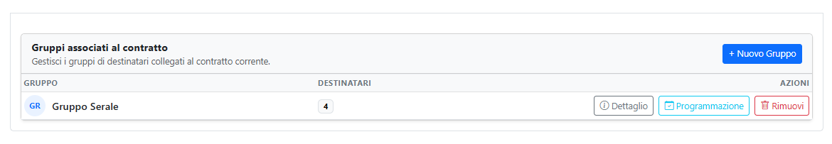
Figura 21 - Elenco Gruppi

4.3.7. Agenda
La sezione Agenda mostra gli appuntamenti pianificati. In alcune configurazioni è possibile inserirne di nuovi.
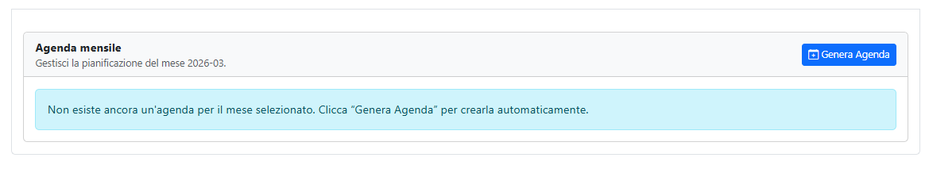
Figura 22 - Agenda

4.3.8. Diario di lavoro
Il Diario di lavoro serve a registrare attività giornaliere o note operative.
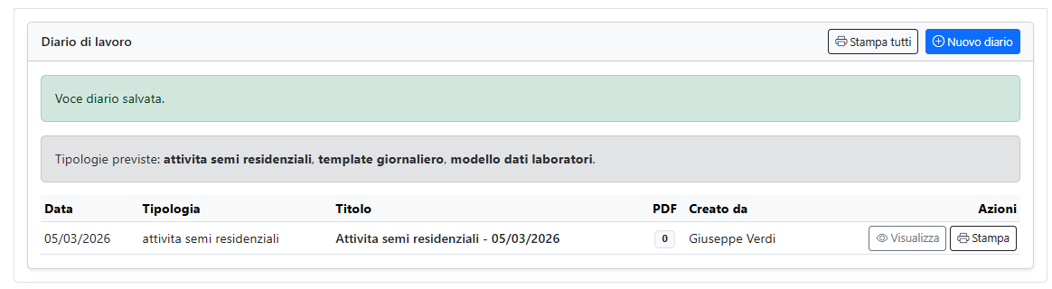

4.3.9. Report
I report consentono di ottenere una sintesi delle attività in un periodo selezionato.
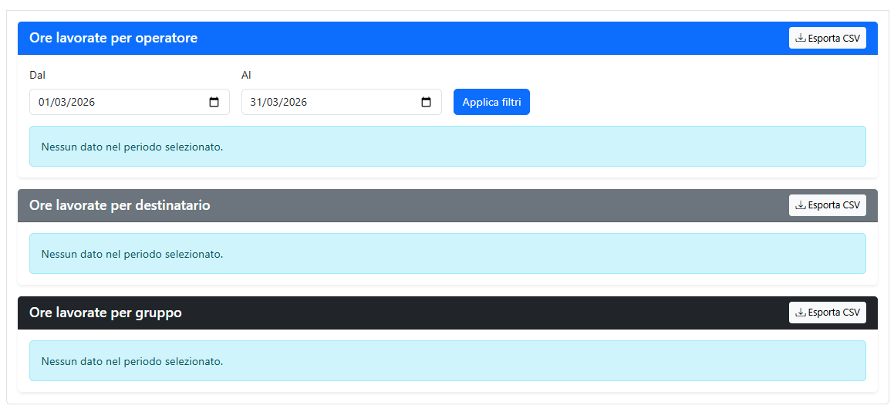

5. Operatori

5.1 Elenco operatori
La sezione Operatori permette di gestire gli operatori presenti in archivio.
Passi operativi
- Accedere alla sezione Operatori.
- Filtrare per nome, email o CF.
- Selezionare un operatore per dettaglio o modifica.
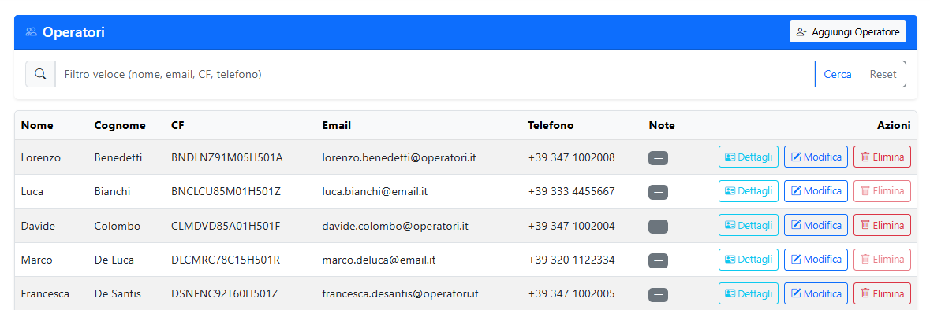

5.2 Dettaglio operatore
Nel dettaglio sono visibili:
- dati anagrafici e contatti
- contratti associati
- documenti
- calendario settimanale
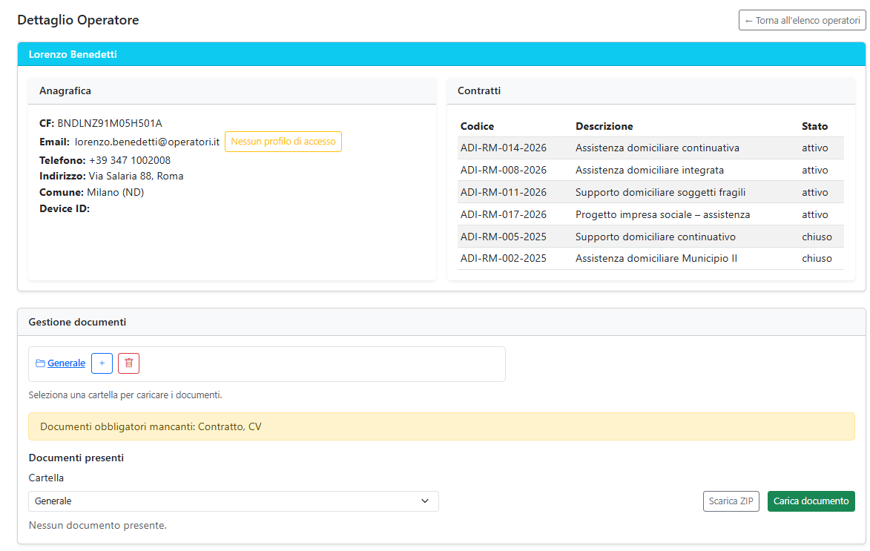
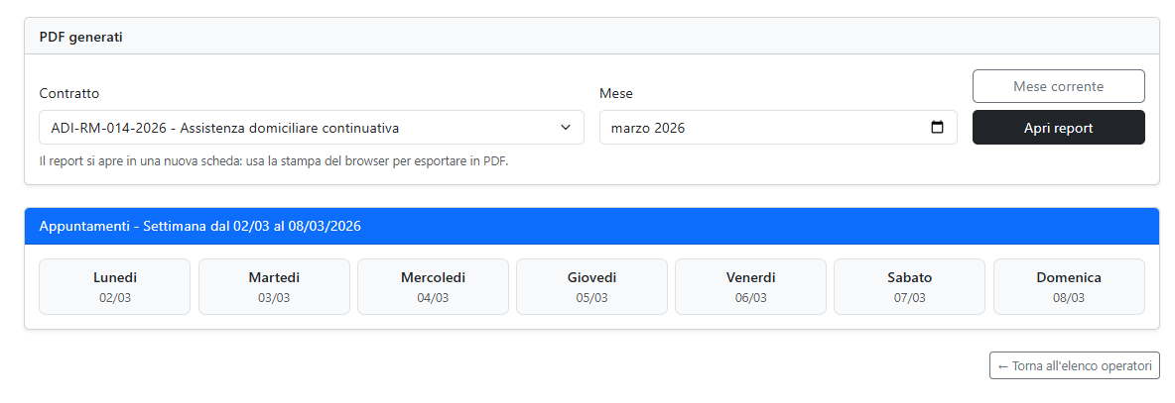

5.3. Nuovo Operatore

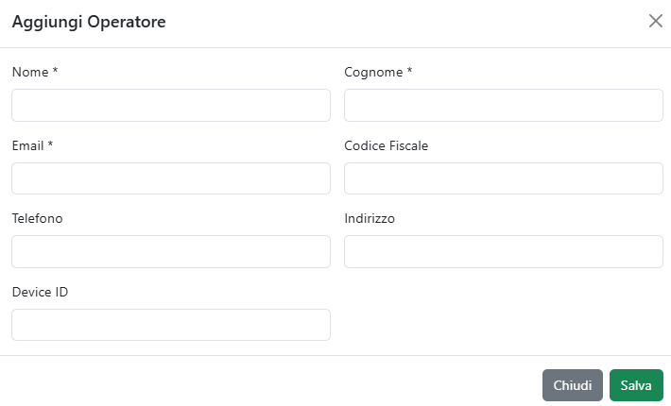

6. Destinatari

6.1 Elenco destinatari
Permette di consultare e filtrare l’anagrafica dei destinatari.
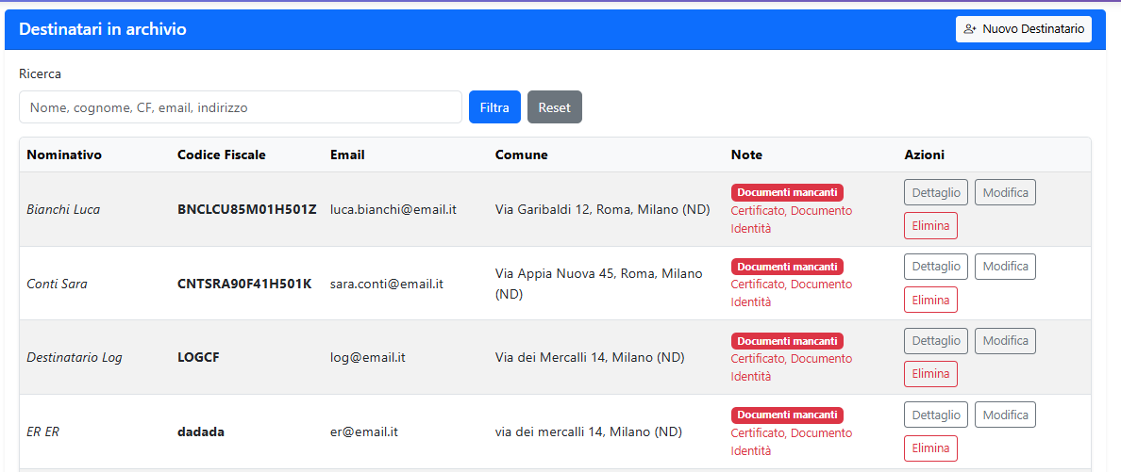

6.2 Dettaglio destinatario
Sono visibili:
- dati personali
- contratti associati
- documenti e cartelle
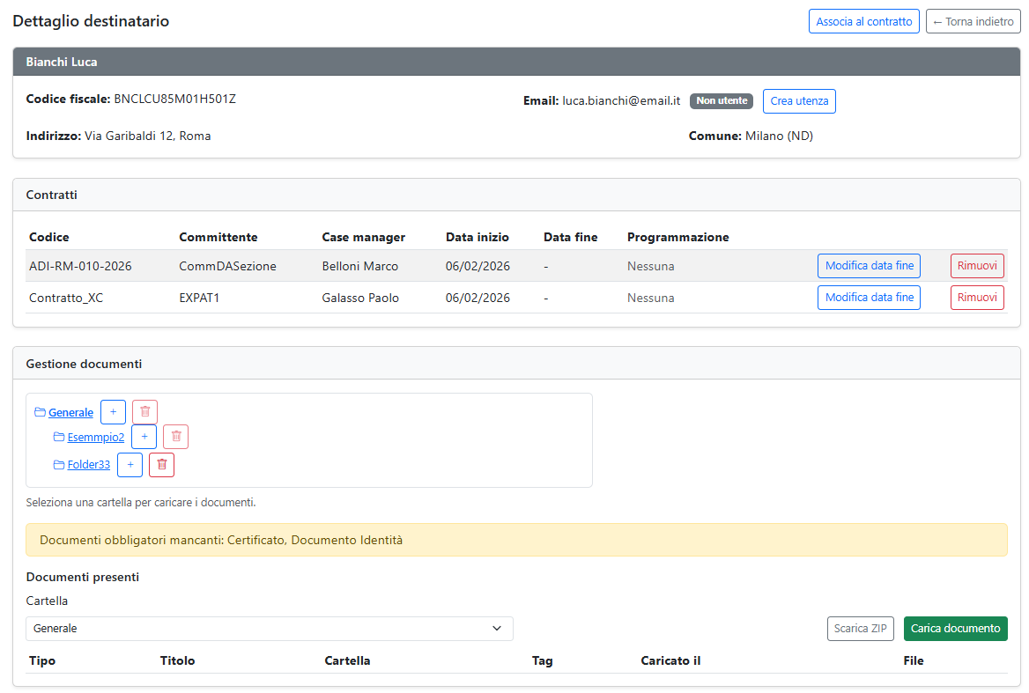
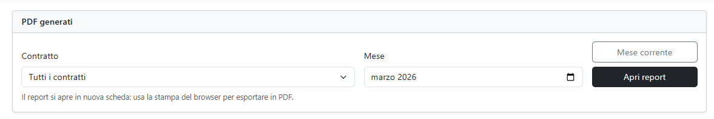
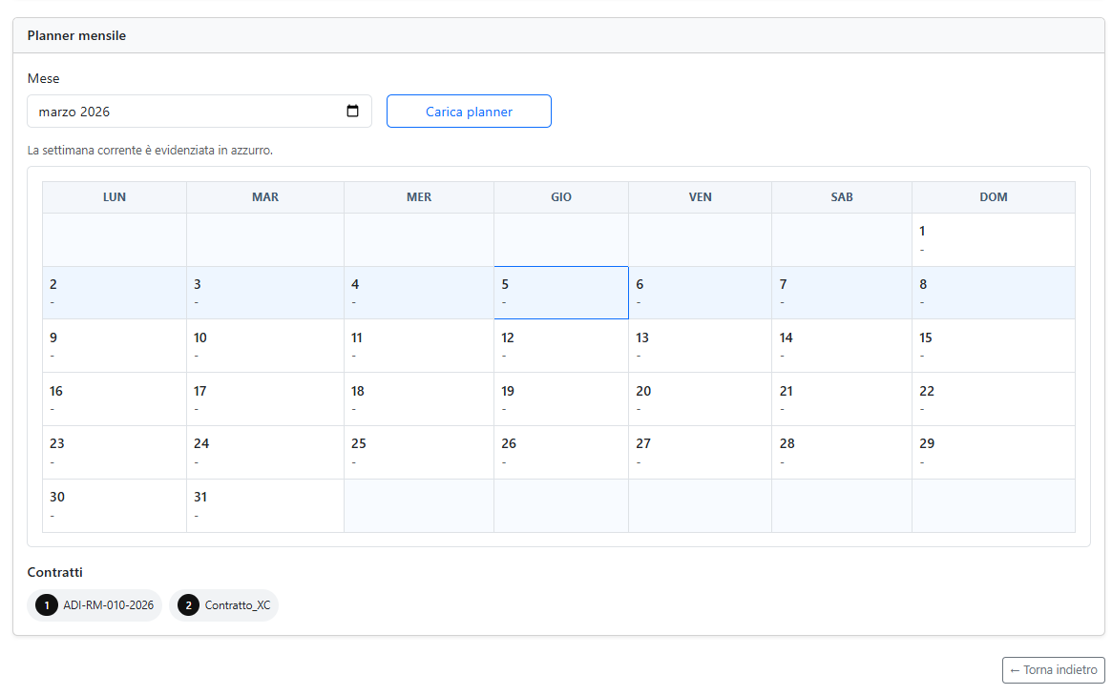

6.3 Nuovo Destinatario

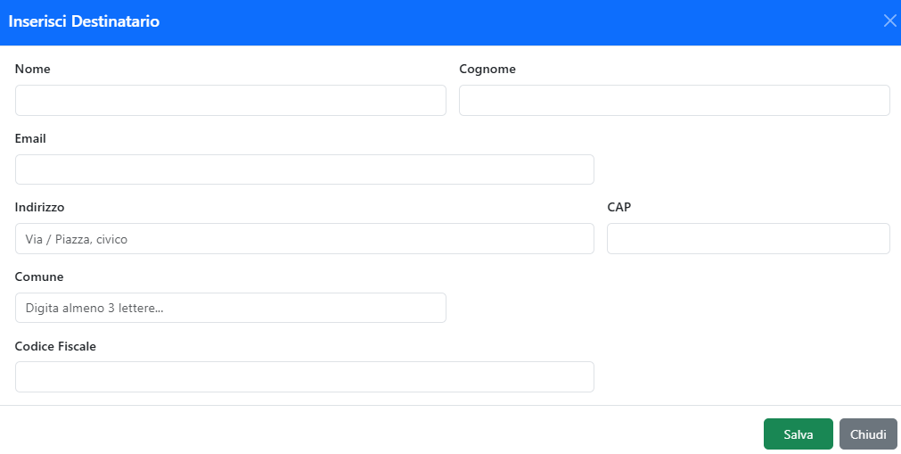

7. Committenti

7.1 Elenco committenti
Sezione dedicata ai committenti con accesso al dettaglio.
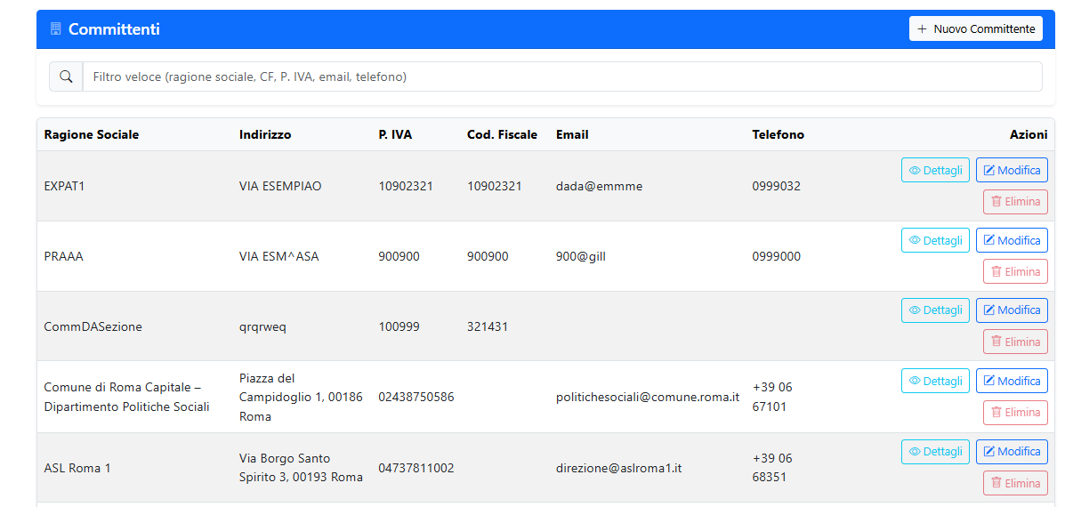

7.2. Nuovo Committente

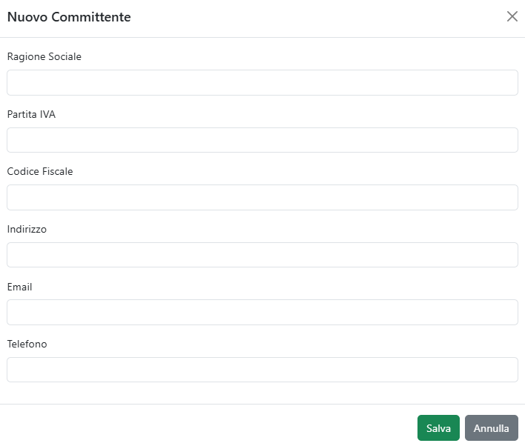

7.3 Modifica / eliminazione
Possibile modificare tramite modale ed eliminare solo se non associato a contratti.
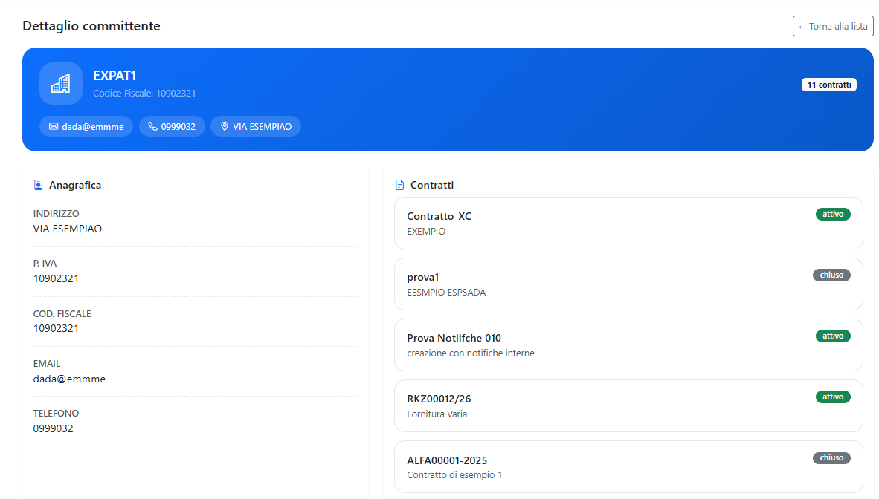
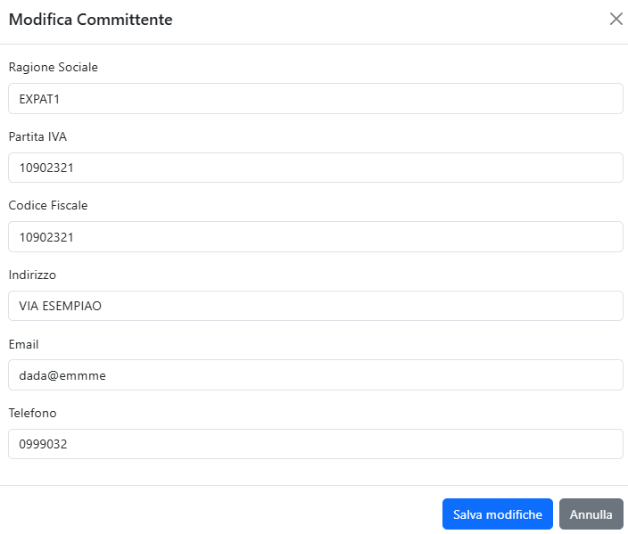

8. Documenti e cartelle

8.1 Struttura cartelle
Ogni entità ha una struttura cartelle dedicata. La gerarchia può arrivare fino a 4 livelli.
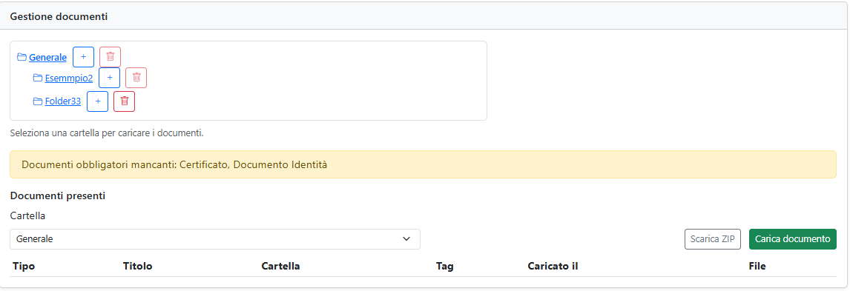

8.2 Caricamento documenti
Passi operativi
- Aprire la modale di caricamento.
- Selezionare cartella.
- Selezionare tipo documento.
- Inserire tag separati da ;.
- Selezionare file.
- Salvare.
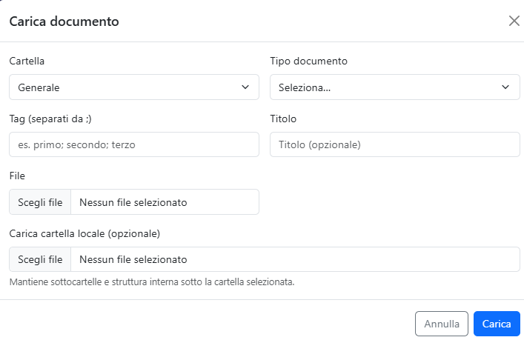

8.3 Ricerca documenti
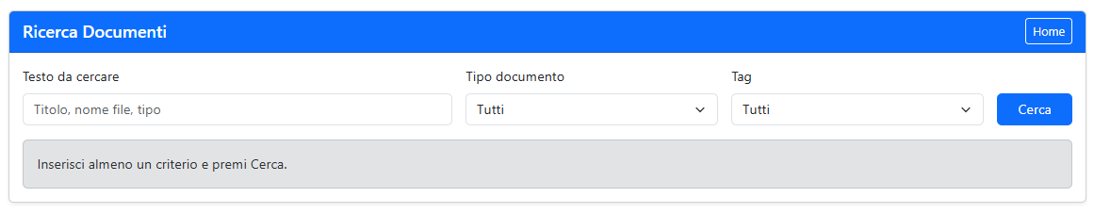

9. Planner e Realtime

9.1 Centri di programmazione

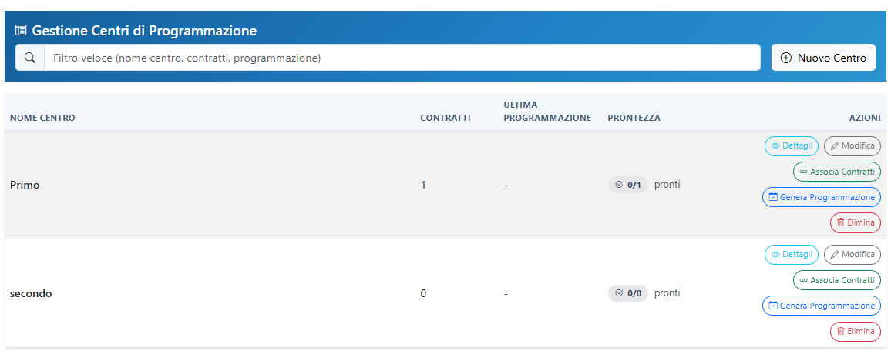

9.2 Planner
Il planner mostra la pianificazione con viste mensili o settimanali.
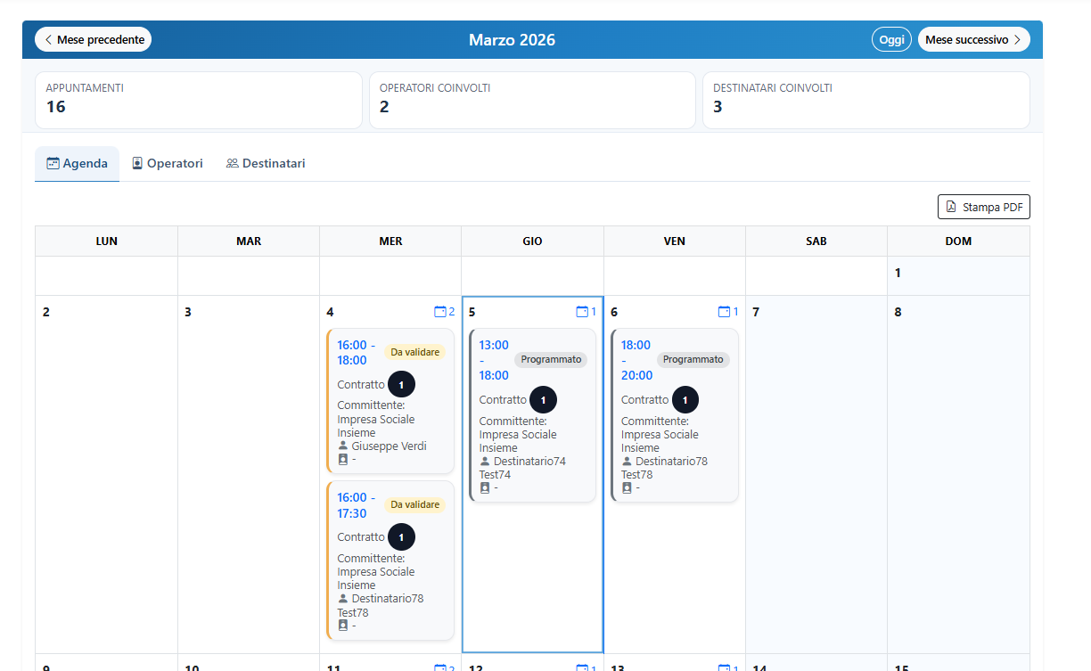
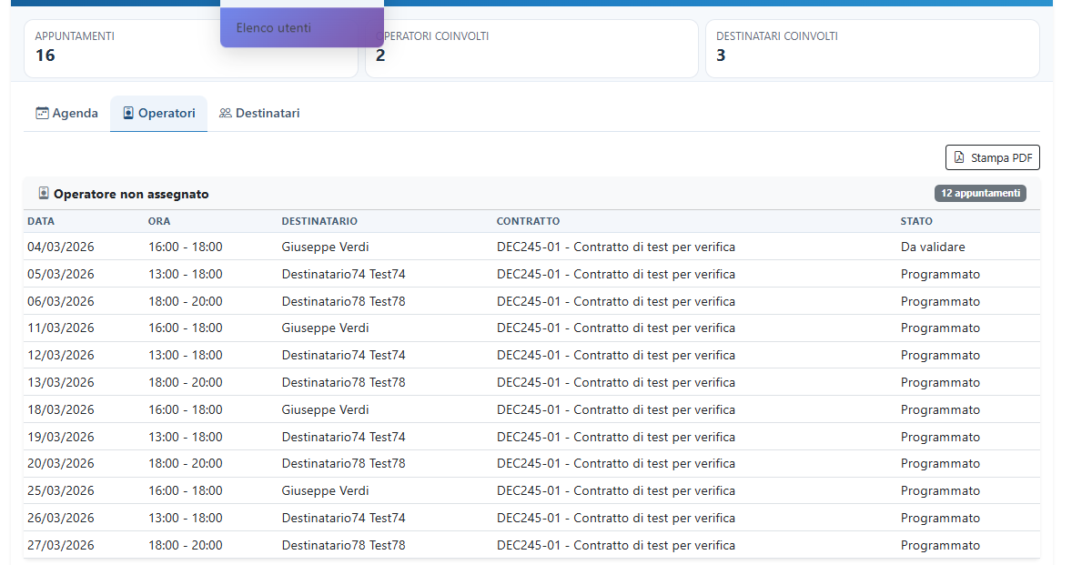

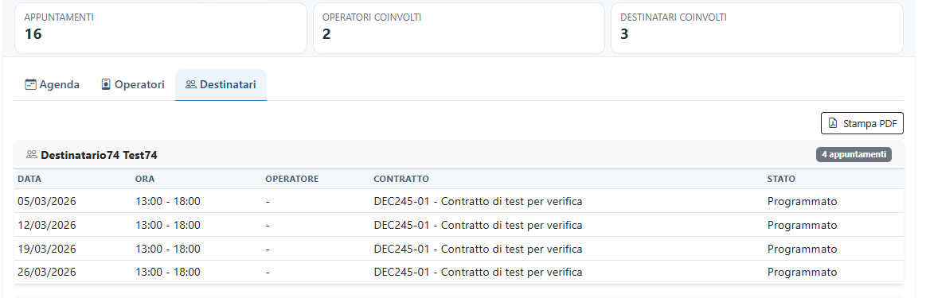

9.3 Realtime
La sezione Realtime consente di vedere la situazione giornaliera in tempo reale.
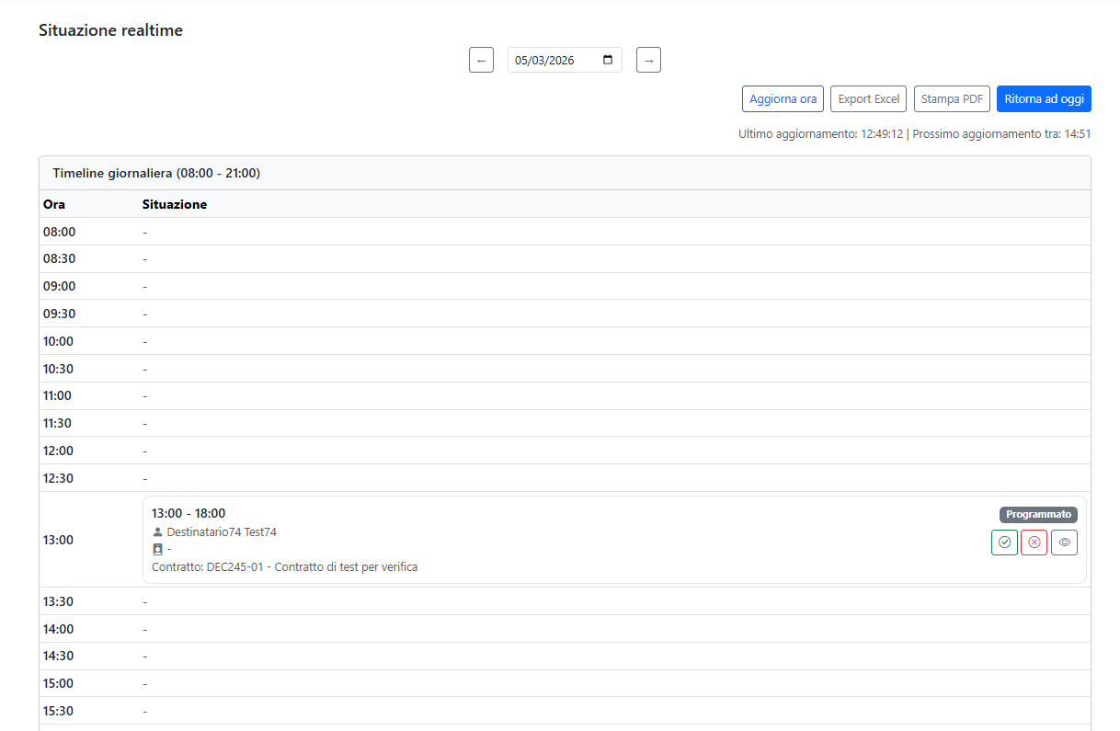

10. Gestione Dispositivi

10.1. Certificazione

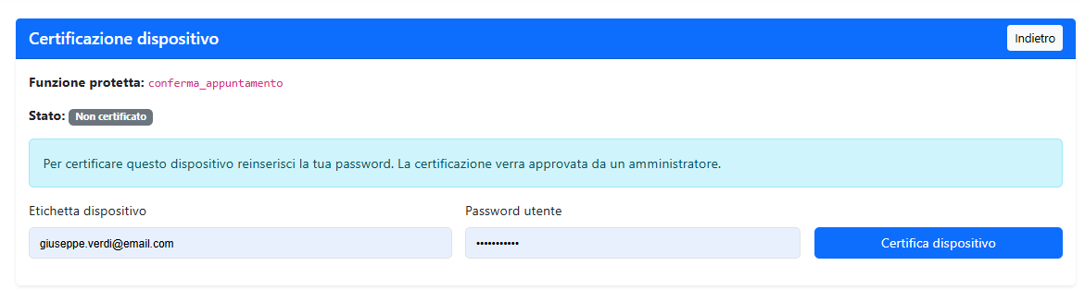

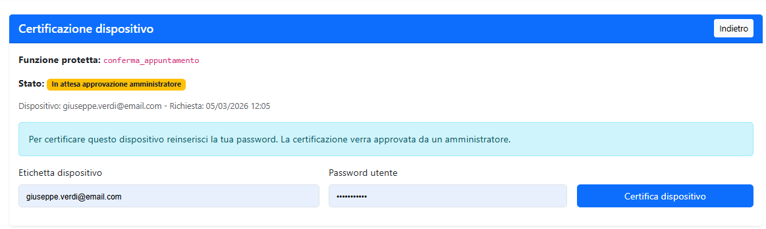

10.2. Autorizzazione

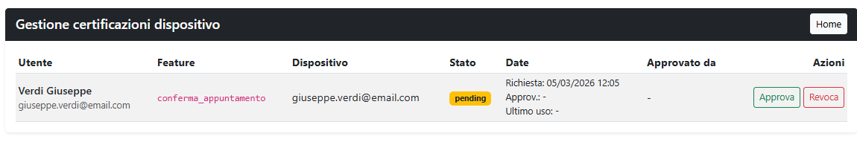

10.3. Conferma appuntamento.

11. Utenti e profili

11.1 Elenco utenti
Gestione utenti di servizio con filtri e stato attivo/disattivo.
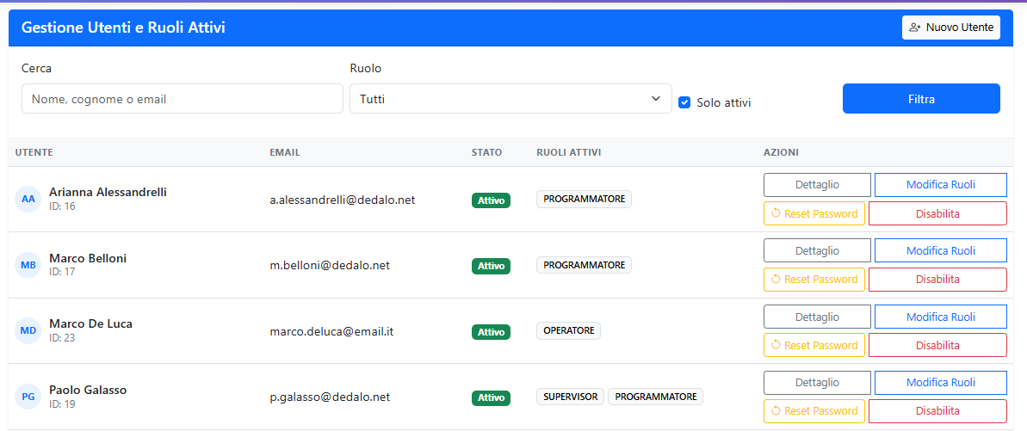

11.2 Dettaglio utente
Include contratti associati, ultimi login e attività.
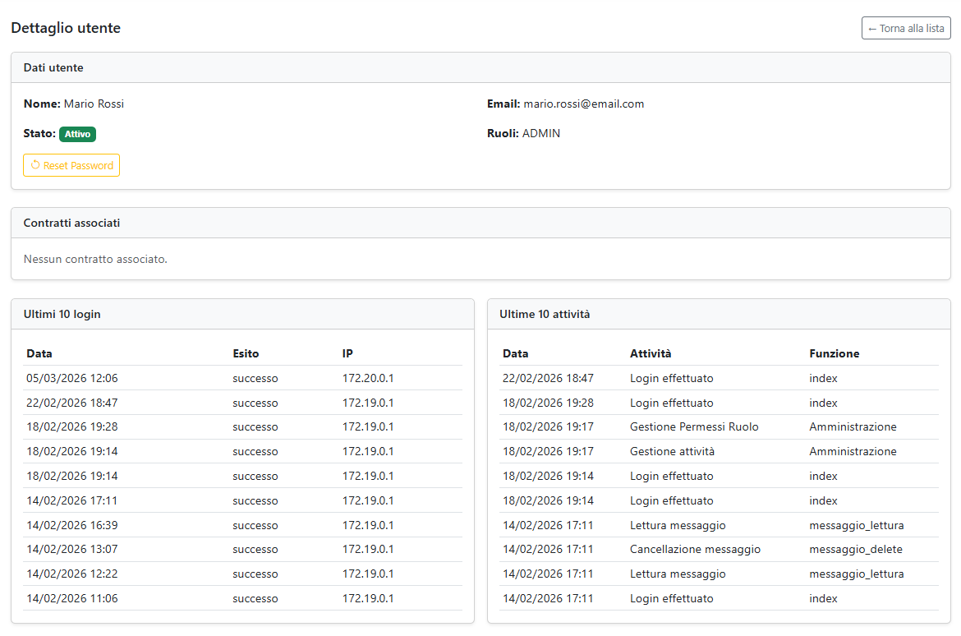
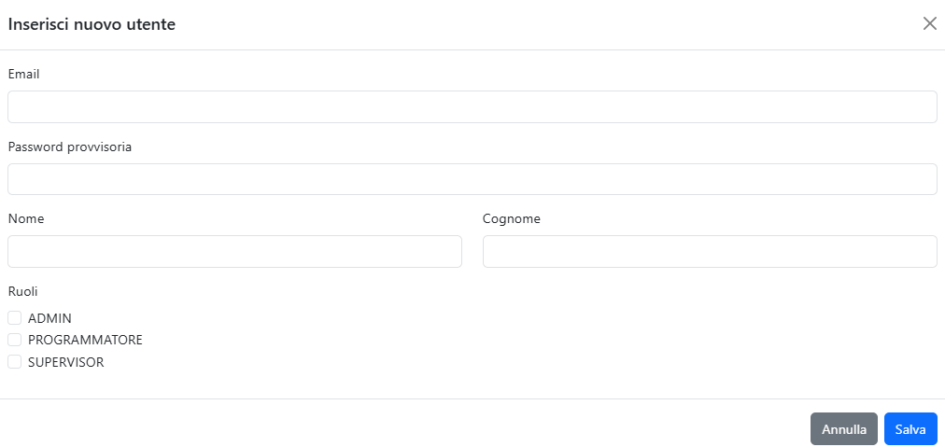

12. Amministrazione e configurazione

12.1 Tabelle di servizio
Questa area consente di configurare tabelle di servizio fondamentali:
- Ruoli speciali
- Ore settimanali operatori
- Comuni
- Festività
- Configurazione password
- Tipologie contratto

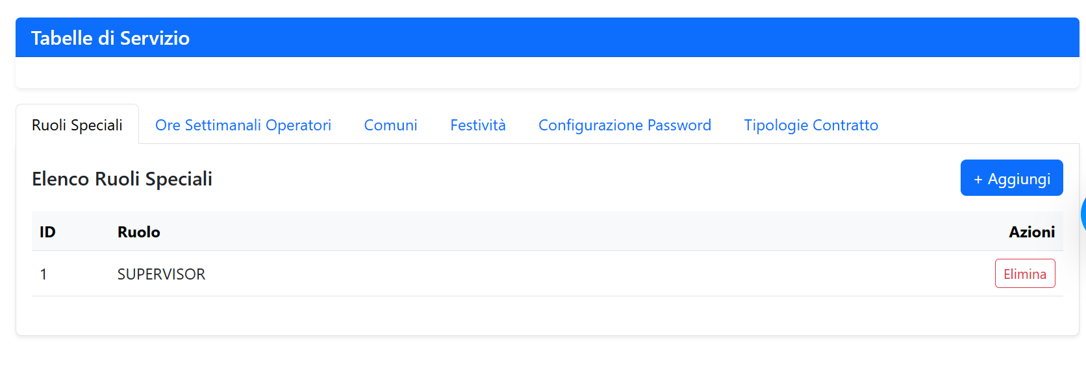
Figura 23 - Gestione tabelle di servizio

12.2 Tipologie documenti
Gestione tipologie documentali, attivazioni e disattivazioni.
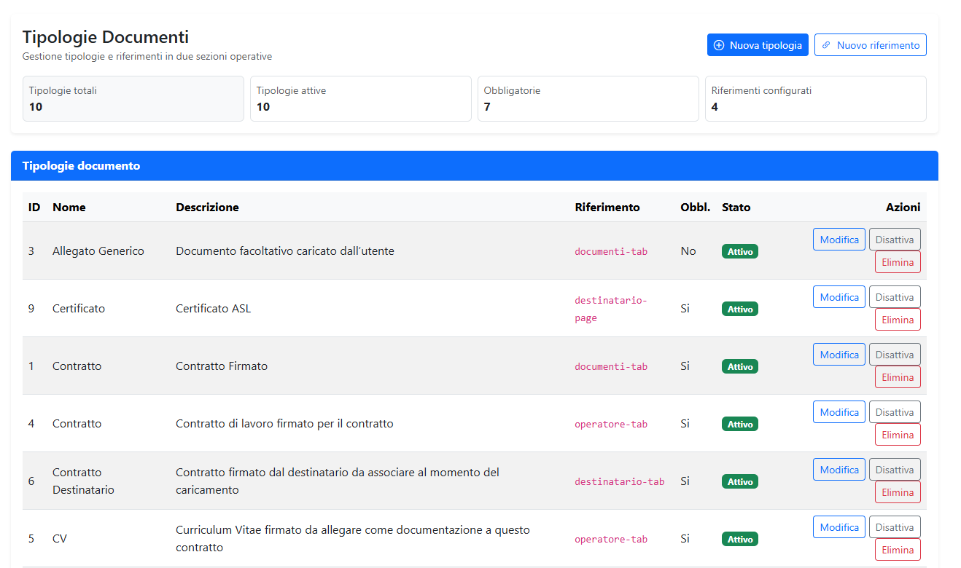
Figura 24 - Tipologie Documenti

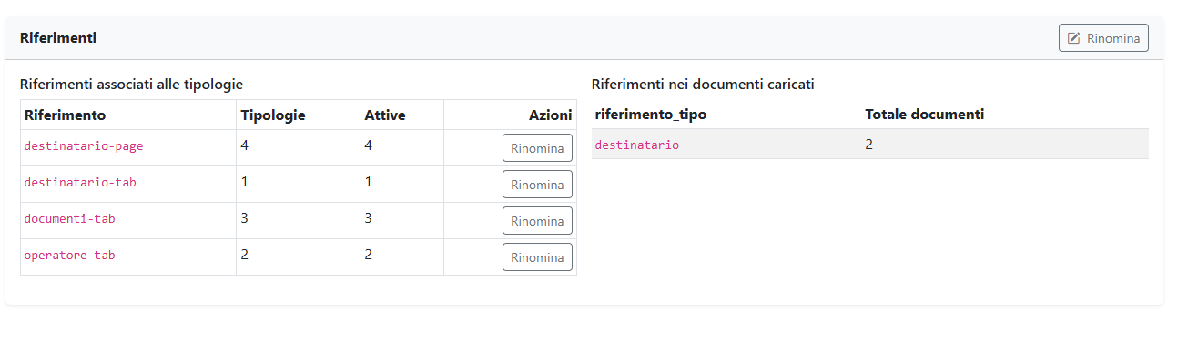
Figura 25 - Associazione tipologie documenti con sezioni

12.3. Ruoli e permessi
Dedalo differenzia l’accesso alle funzioni in base al ruolo. Non tutte le funzioni sono visibili a tutti gli utenti. Inoltre, viene applicato anche un filtro in base alla visibilità associata agli utenti sui contratti.

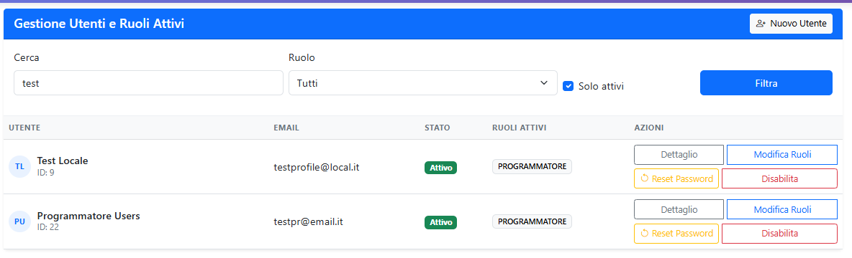
Figura 26 - Elenco Utenti

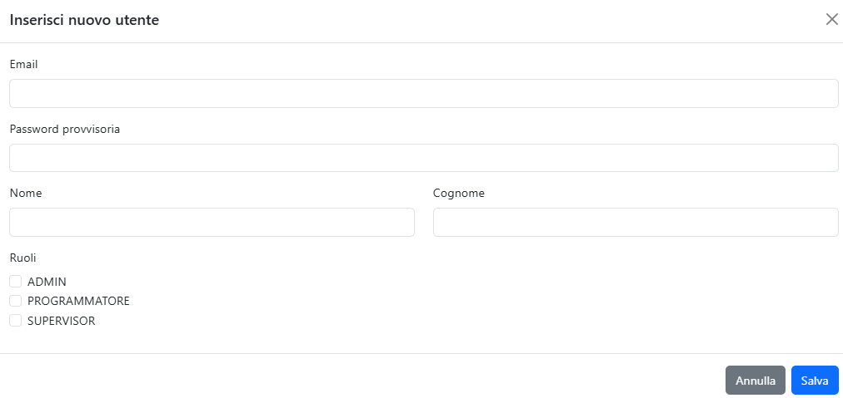
Figura 27 - Nuovo utente

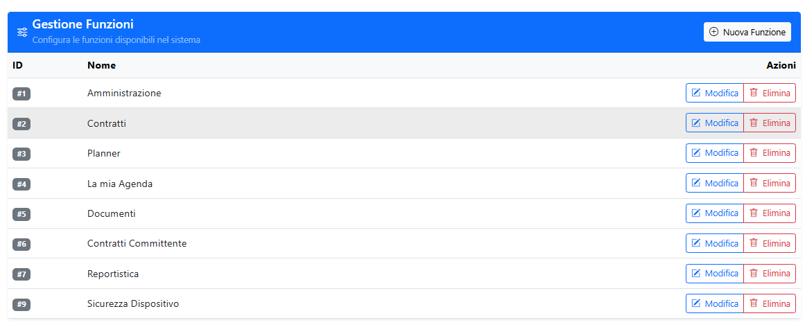
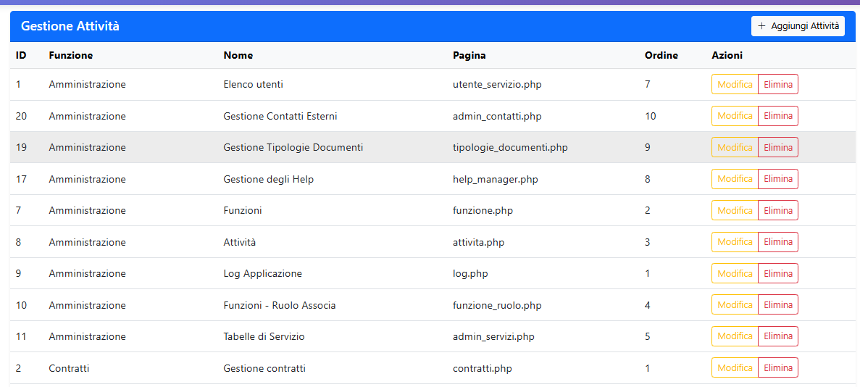
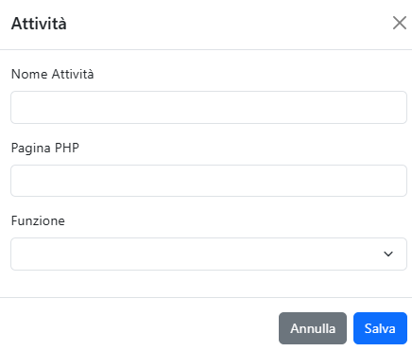
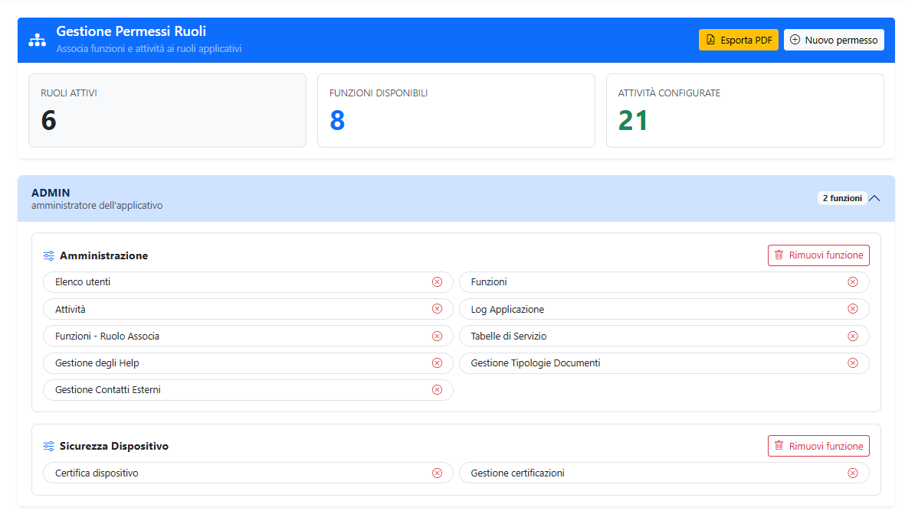
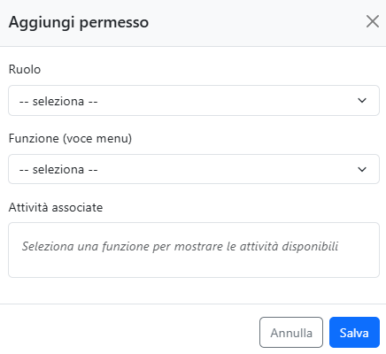
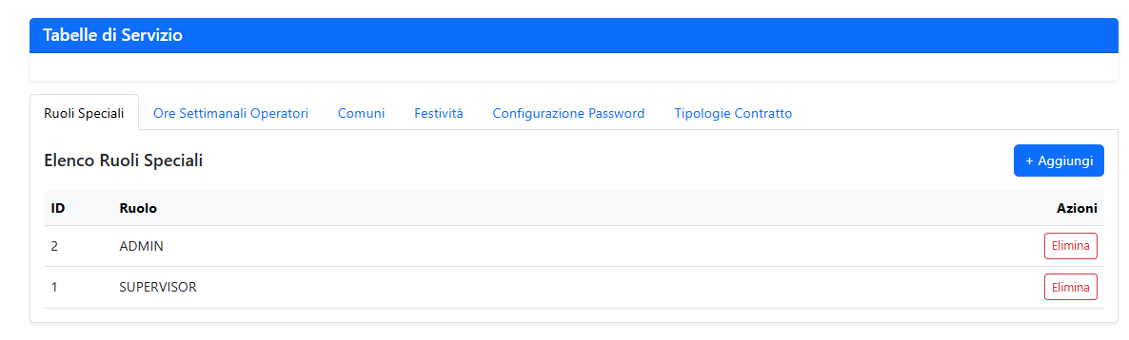
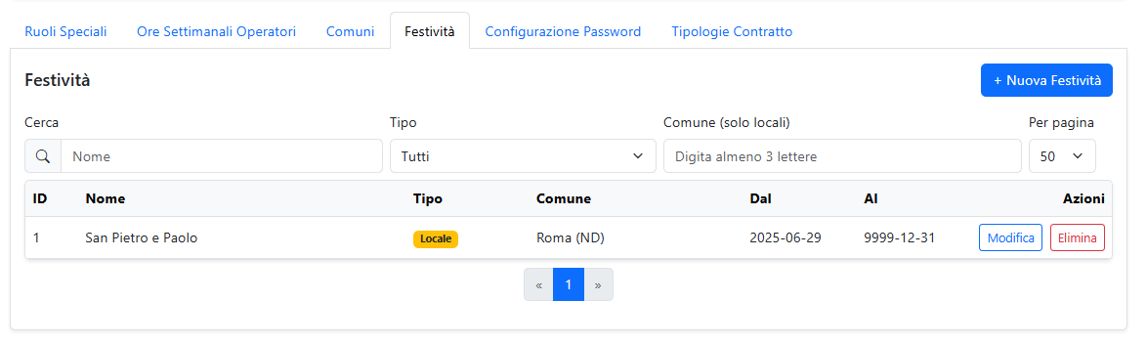
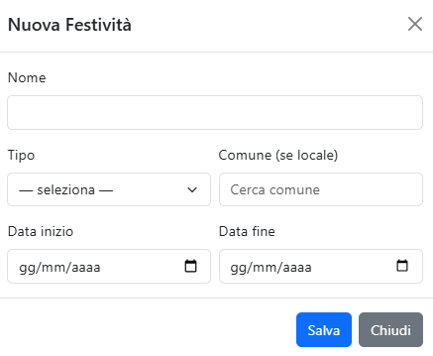
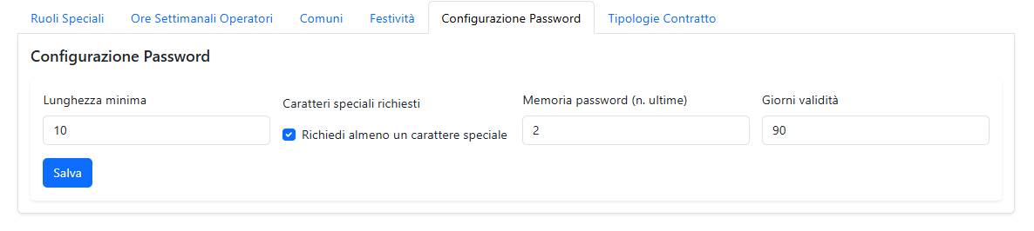
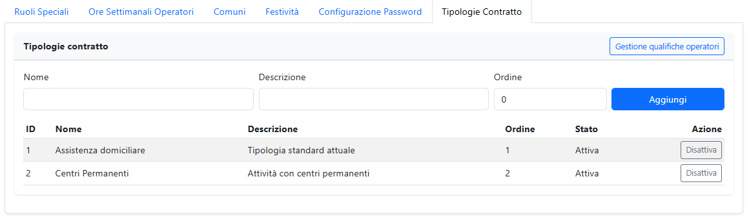

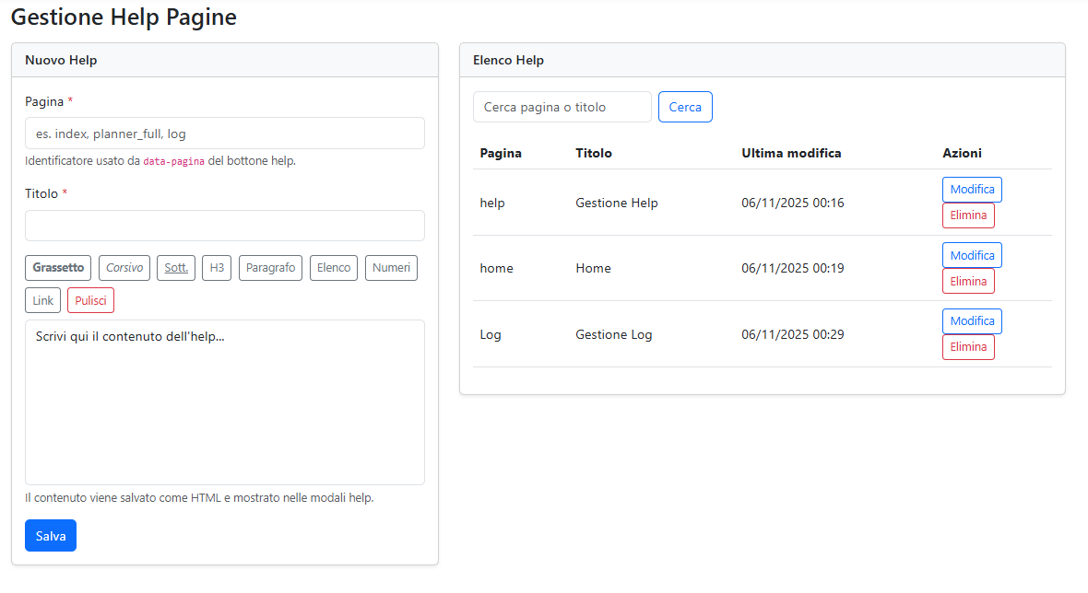
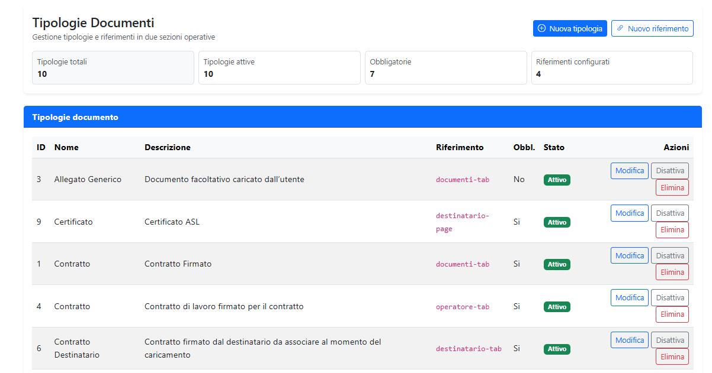
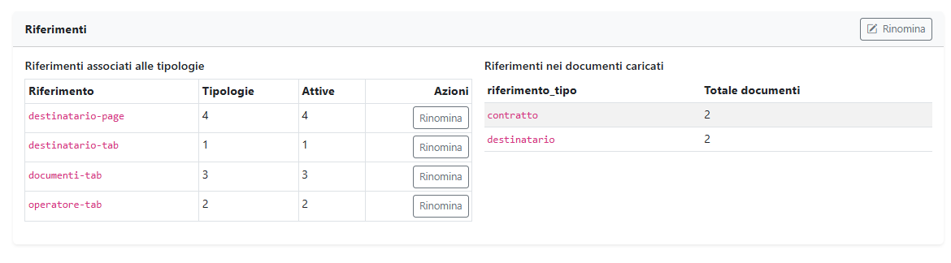
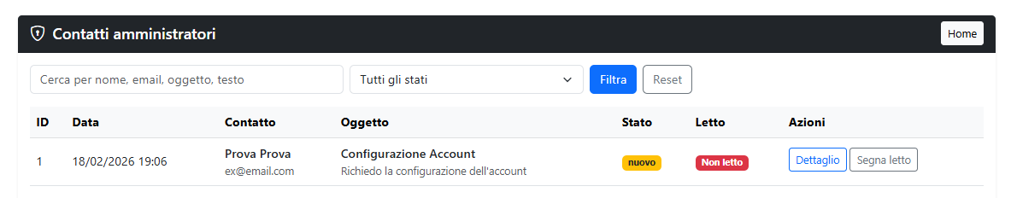

13. Log attività
Ogni operazione rilevante viene registrata nel log attività, garantendo tracciabilità. I log del sistema sono di due tipi:
- Accesso
- Attività
L’applicazione filtra in automatico i dati sull’ultima settimana. L’impostazione è possibile modificarla variando le date con i calendari, da notare che il filtro impatta su entrambi gli elenchi.
“RESET” consente di resettare i filtri a quelli di default.
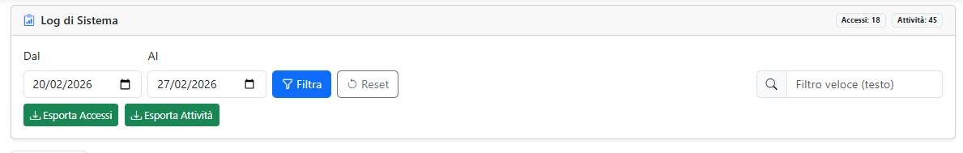
Figura 28 – Log
I tasti “Esporta” servono per scaricare i dati in CSV, che sono visualizzate nelle griglie.
Nella lista possiamo apprezzare l’elenco dei log di accesso all’applicazione. Sono riportati sia i tentativi di accesso con esito positivo che quelli con esito negativo.
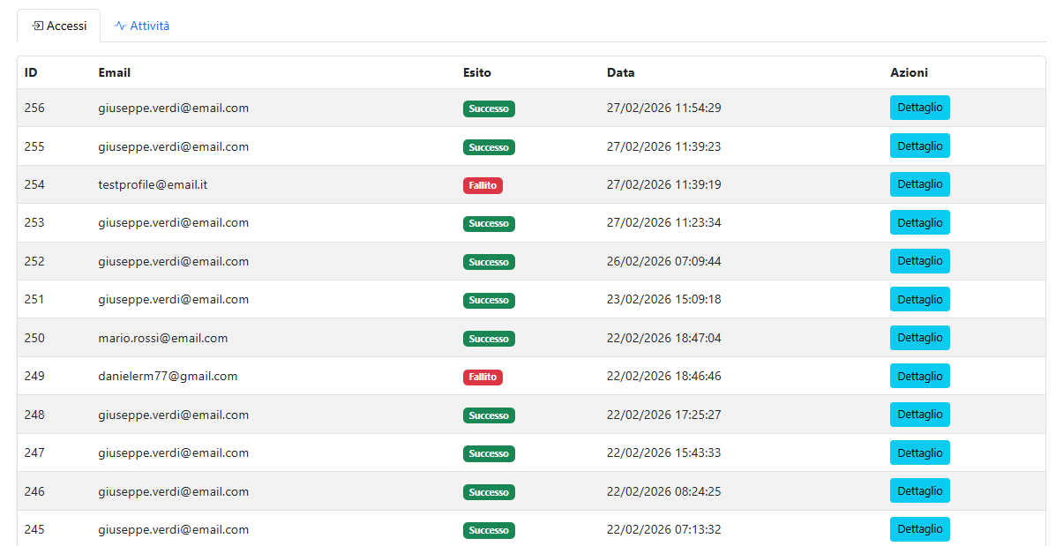
Figura 29 - Log Accessi
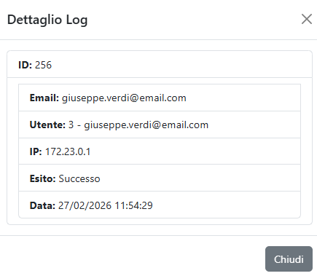
Cliccando su “Dettaglio”, si visualizza il dettaglio del log completo. La figura 17 è un esempio di quello che si visualizza.

La figura 18 rappresenta il log dell’attività del sistema. Vengono mostrate tutte le informazioni relative al tracciamento. Sono rilevate le operazioni di Inserimento, Aggiornamento e Cancellazione. Le operazioni di Lettura dati non sono tracciate.
Figura 30 - Log Accessi - Dettaglio Log
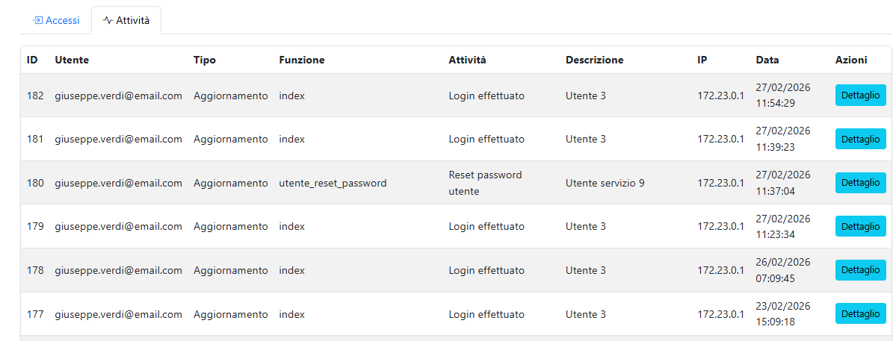
Figura 31 - Log Attività
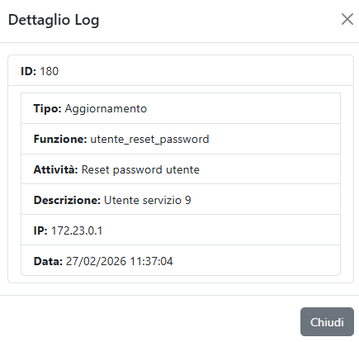
Nella figura è mostrato il dettaglio del log, che si ha cliccando su Dettaglio.
Figura 32 - Log Attività – Dettaglio Log

Indice delle figure
Figura 1 - Dashboard principale 4
Figura 2 - Contatti ricevuti dall'esterno 5
Figura 3 - Menu funzionale profilato 5
Figura 4 - Funzioni Generiche 5
Figura 5 - Pagina di Login 6
Figura 6 - Modulo contatto amministratori 6
Figura 7 - Aggiorna password 7
Figura 8 - Profilo utente 8
Figura 9 - Modifica Password 8
Figura 10 - Pagina dei messaggi 9
Figura 11 - Elenco contratti 9
Figura 12 - Elenco Storico Contratti 10
Figura 13 - Tab Contratto Assistenza Domiciliare 10
Figura 14 - Tab Contratto Centri Permanenti 10
Figura 15 - Nuovo Contratto 11
Figura 16 – Dettaglio Assistenza Domiciliare 12
Figura 17 - Dettaglio Centri Permanenti 12
Figura 18 - Info Contratto 13
Figura 19 - Gestione tabelle di servizio 30
Figura 20 - Tipologie Documenti 31
Figura 21 - Associazione tipologie documenti con sezioni 31
Figura 22 - Elenco Utenti 32
Figura 23 - Nuovo utente 32
Figura 24 – Log 38
Figura 25 - Log Accessi 38
Figura 26 - Log Accessi - Dettaglio Log 38
Figura 27 - Log Attività 39
Figura 28 - Log Attività – Dettaglio Log 39
Figura 29 - Errore di Accesso 41
Figura 30 - Richiesta Autorizzazione 41

Appendice 1 - Note operative
- Le cartelle non possono essere cancellate se contengono file o sottocartelle.
- I tag devono essere separati da un punto e virgola (;).
- Le date di fine possono essere opzionali se non previste.
- Tutte le liste sono paginate su 15 elementi per singola pagina, gli eventuali filtri delle pagine vengono applicati su tutto l’archivio e non solo sulla pagina visualizzata.
- Tutte le pagine sono collegate ad un help in linea che è raggiungibile tramite il tasto blu con punto interrogativo che compare alla destra di goni pagina.

Appendice 2 - Glossario
- Contratto: accordo operativo con committente.
- Destinatario: persona assistita.
- Operatore: risorsa assegnata alle attività.
- Notifica: avviso di un elemento da gestire.
- Cartella: contenitore per documenti.

Appendice 3 - Accesso all’applicazione
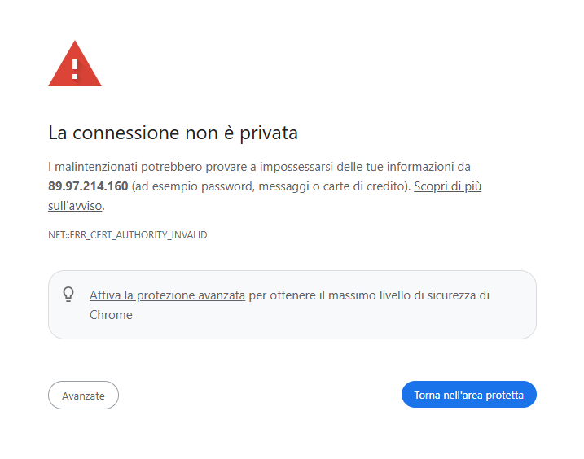
Aprendo il link, compare l’avviso di sicurezza della figura 20, ed è relativa alla connessione.
Figura 33 - Errore di Accesso
Cliccando su “Avanzate” c’è la possibilità di accedere comunque all’applicazione.
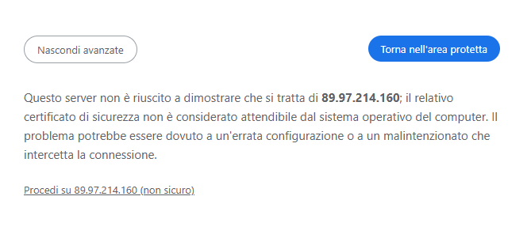
La Figura 21 mostra che è possibile accedere al sistema cliccando su “Procedi su ---“. Questi errori sono dipesi dal fatto che si sta utilizzando una connessione SSL, con certificati generati per ora dal server dove è ospitata l’applicazione.
Figura 34 - Richiesta Autorizzazione

Appendice 4 – Ruoli applicativi

TDB = To be defined, ovvero queste tipologie di contratto non sono ancora state implementate nel sistema.

